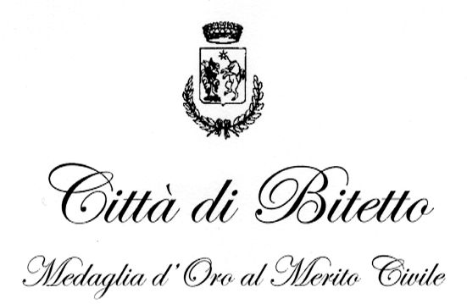

Settore Servizi Sociali - Pubblica Istruzione- Politiche Giovanili

AVVISO PER FORNITURA LIBRI DI TESTO - A.S. 2017/2018

Si comunica che con Deliberazione di Giunta regionale del 2.8.2017, (giusta nota prot. AOO_162 PROT 4688 del 04.08.2017) la Regione Puglia ha approvato i criteri e le modalità per la fornitura dei libri di testo per l’a.s. 2017/2108, unitamente al modello per la richiesta dei contributi (Allegato A).
Sono ammessi al beneficio gli studenti residenti in Puglia che frequentano le scuole secondarie di primo e secondo grado, statali e paritarie, appartenenti a famiglie il cui ISEE rientra nella soglia di euro 10.632,94.
Gli interessati dovranno presentare la domanda utilizzando il modello appositamente predisposto (Allegato A), scaricabile dal sito web della Regione Puglia o reperibile presso le segreterie delle scuole e allegare l’attestazione ISEE in corso di validità.
L’istanza deve essere compilata ai sensi del D.P.R. 445 del 28.12.2000 e presentata presso la segreteria della Scuola entro il termine perentorio del
30 SETTEMBRE 2017.

Bitetto, 22.08.2017
Il Responsabile del Settore
Dott.ssa Maria Silvia CHIMIENTI

